THE BLACK BIRD’S DAYS
– CLIL PROJECT
A.S. 2018/2019
SCUOLA PRIMARIA di COREZZO

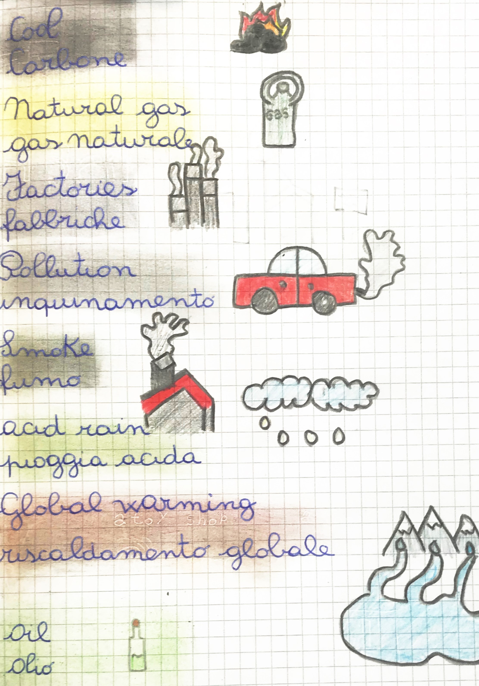
DISCIPLINE COINVOLTE: SCIENZE, ARTE, STORIA, MUSICA

DESTINATARI: Alunni delle classi …… I° - II° - III° - IV° - V°

OBIETTIVI:
1. Conoscere in modo elementare il concetto di energia derivata da combustibili fossili.
2. Ricercare soluzioni figurative originali, relative al tema trattato.
- 3. Eseguire, in modo espressivo, collettivamente brani vocali.
4. Riconoscere relazioni di successione, durate, cicli temporali, in fenomeni narrati.
ARGOMENTI:

1. Storia i giorni della Merla The Black Bird’s Days.

2. Pollution Caused by Fossil Fuel. Classi 4° e 5°

3. WH-questions, colors e prepositions of place. Classi 4° e 5°

4.The weather.

5. Song about Climate Change. Classi 4° e 5°
6. The family members (Per le classi 1°, 2° e 3°)
7. The Nest
TEMPISTICA: 7 h
VALUTAZIONE: Formativa

4 CS PLANNING GRID
CONTENT | COGNITION | CULTURE | COMMUNICATION
- Teaching aims:  Favorire l’apprendimento significativo  - Learning outcomes:  Conoscere la leggenda dei tre giorni della merla.  Conoscere in modo elementare il concetto di energia derivata da combustibili fossili. (per le classi 4° e 5°)  Riconoscere relazioni di successione, durate, cicli temporali, in fenomeni narrati. (Per le classi 1°, 2° e 3°)  Ricercare soluzioni figurative originali, relative al tema trattato.  Eseguire, in modo espressivo, collettivamente brani vocali. (Per le classi 4° e 5°)  - List content to be thaught:  Storia i giorni della Merla - The Black Bird’s Days.  Pollution Caused by Fossil Fuel. (Per le classi 4° e 5°)  Song about Climate Change. (Per le classi 4° e 5°)  The family members vocabulary (Per le classi 1°, 2° e 3°)  Winter Vocabulary | - Thinking skills (content determined):  I combustibili fossili cosa sono? Il loro utilizzo, può avere delle ripercussioni sul pianeta?  - Questioning class activities:  Raccontare la storia. Creare un cartellone stile lapbook, per aiutare I ragazzi a ricordare I nuovi vocaboli.  - Scaffolding: apprendimento tramite tutoring tra pari. | - Connect to the topic:  Rapporto tra la Storia e leggenda popolare.  Le quattro stagioni.  - Other cultural elements:  Come veniva creato anticamente il colore nero attraverso il carbone | - Content language (key words, phrases, etc):  WH-questions, colors e prepositions of place.  The weather.  - Thinking/learning to learn language:  Video  Canzoni  Rappresentazioni grafico espressive

Qua sotto un video sull’argomento AIR POLLUTION:
https://www.youtube.com/watch?v=t7Q7y_xjR5E&feature=youtu.be

